Wichtige Grundlagen der Sportphysiologie – und -biologie

1. Muskeln und ihre Funktionen
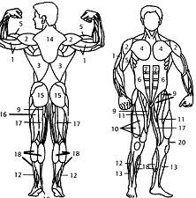 | a =neigt zur Abschwächung v =neigt zur Verkürzung
(nach Joch und Jückert,1999)
1 | Armstrecker | M. triceps brachii | streckt Ellbogengelenk  (z. B. Kugelstoßen).
2 | Deltamuskel | M. deltoideus | unterstützt das Schultergelenk  (z.B. Schwimmen, Gewichtheben)
3 | Breiter Rückenmuskel (v)  und tiefer liegend längs  der Wirbelsäule:  die Rumpfaufrichter (V) | Mm. latissimus dorsi  und M. erector spinae | stabilisieren und strecken  den Rumpf,  ermöglichen das Seitwärtsneigen
4 | Großer Brustmuskel | M. pectoralis major | ermöglicht Armbewegungen  (z. B. Speerwurf)
5 | Zweiköpfiger Oberarmmuskel | M. biceps brachii | beugt Ellbogengelenk (z. B. Klimmzug)
6 | Äußerer schräger  Bauchmuskel (a) | M. obliquus externus abdominis | dreht und neigt den Rumpf  (z. B. Drehstreckung bei Wurf und Stoß)
7 | Gerader Bauchmuskel (a) | M. rectus abdominis | stabilisiert den Rumpf,  beugt ihn nach vorn bzw. hebt das Becken
8 | Hüft-Lenden-Muskel (v)  (besteht aus zwei Teilen) | M. iliopsoas | dreht Becken nach vorn,  bewegt das Spielbein  (z. B. Laufen, Torschuss)
9 | Schenkelanzieher (v)  (Muskelgruppe) | M. adductor | ziehen Oberschenkel an,  balancieren Gleichgewicht aus
10 | Vierköpfiger  Oberschenkelmuskel (v)  (u. a. mit geradem Schenkelmuskel) | M. quadriceps femoris  (u. a. mit M. rectus femoris) | strecken das Knie, beugen die Hüfte  (z. B. Laufen und Springen)
11 | Schneidermuskel  (längster Muskel) | M. sartorius | bewegt Oberschenkel  (beugend, heranführend, drehend),  beugt Unterschenkel
12 | Wadenbeinmuskel  (besteht aus zwei Muskeln) | M. peronaeus | stabilisiert den Fuß,  unterstützt seine Querwölbung
13 | Vorderer Schienbeinmuskel (a) | M. tibialis anterior | verhindert Übertreten  des Fußes nach außen
14 | Trapezförmiger Muskel (a)  [Kapuzenmuskel) | M. trapezius | Hebt Schultergürtel,  streckt Rumpf,  stabilisiert Halswirbelsäule
15 | Großer Gesäßmuskel (a) | M. glutaeus maximus | streckt Hüfte, dreht Oberschenkel,  richtet Becken auf
16  17 | Gruppe der  Sitzbeinunterschenkelmuskeln (v) | Gruppe Mm. ischiocrurales | beugt und dreht Unterschenkel,  hilft bei der Hüftstreckung
16 | Zweiköpfiger Oberschenkelmuskel | M. biceps femoris
17 | Halbsehniger Muskel | M. semitendinosus
18 | Muskelgruppe dreiköpfiger  Wadenmuskel mit zweiköpfigem  Wadenmuskel (a) und tiefer  gelegenem Schollenmuskel (v) | M. triceps surae  mit M. gastrocnemius,  dahinter liegt M. soleus | hebt inneren Fußrand,  eher schnellkräftig,  eher ausdauernd
19 | Achillessehne | Sehne des M. gastrocnemius
20 | Patellasehne | Sehne des M. quadriceps femoris

2. Zur Muskelstruktur
Der menschliche Skelettmuskel besteht aus vielen Faserbündeln, diese aus Fasern, diese wiederum aus sog. Myofibrillen und diese schließlich aus sog. Sarkomeren (vgl. Abb. 12). Letztere sind ca. ein 2000stel mm lang. Beispielsweise baut sich der menschliche Bizepsmuskel aus etwa 10 Milliarden Sarkomeren auf Die makromolekularen Einheiten des Sarkomers bilden die dicken und dünnen Filamente; sie bestehen aus Eiweißen.
Die Muskelkontraktion selbst kommt durch eine Brückenbildung zwischen Eiweißmolekülen (Myosin und Aktin) aufgrund der Freisetzung von Calcium-Ionen und der Spaltung des in der Muskelfaser vorhandenen Energiedepots ATP (Adenosintriphosphat) zustande. Das ATP ist auch dafür verantwortlich, dass die Brückenbildung wieder aufgehoben wird und der Muskel sich wieder entspannt. Wenn also in einem Muskel die ATP-Konzentration nach Drosselung der Energiezufuhr absinkt (z. B. im stark ermüdeten Zustand). so kann sich der Muskel nicht entspannen, er bleibt »hart« (z. B. im Extremfall beim Muskelkrampf oder nach dem Tode). Das ATP hat folglich zum einen die Aufgabe der Energielieferung und zum anderen die eines »Weichmachers«. Der Vorgang der Muskelkontraktion geht von einer zentralnervösen Erregung im Gehirn aus und führt über die Alpha-Motoneurone des Rückenmarks zu den motorischen Endplatten der Muskelfasern.
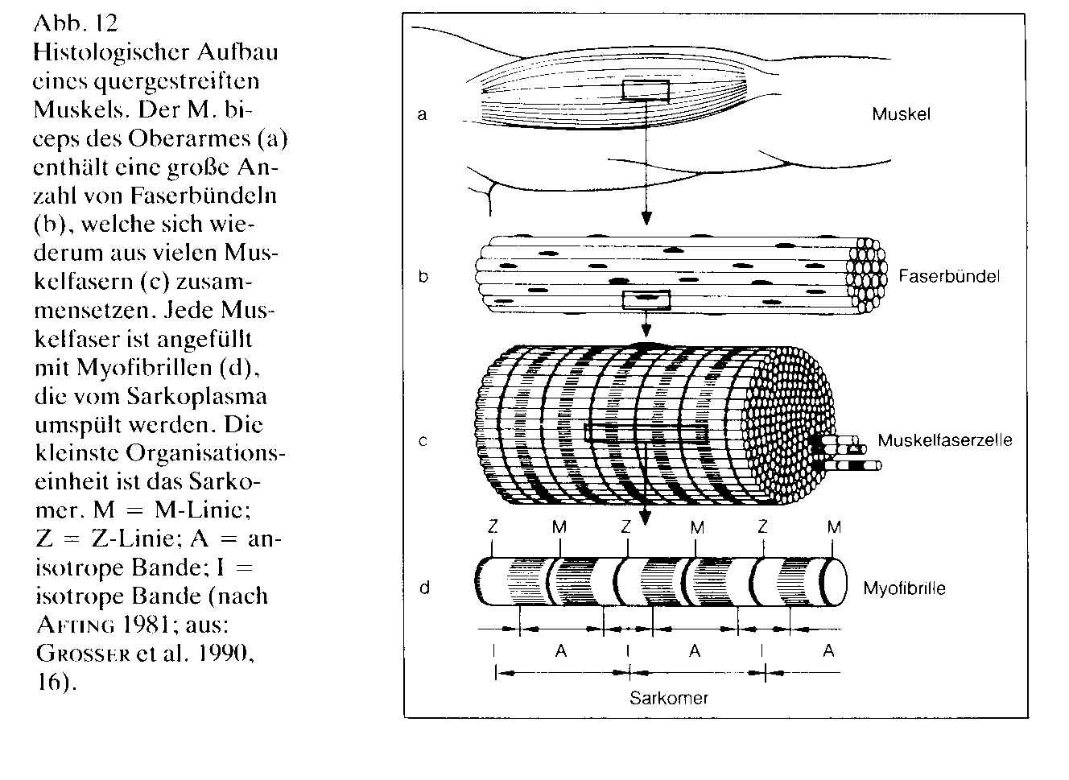
Die Kontraktion kommt nun dadurch zustande, dass die Myosinköpfchen sich unter den gegebenen Bedingungen an den Aktinfilamenten "entlang hangeln", d. h., sie ziehen das Aktinfilament in Richtung des Schwanzendes der Myosinmoleküle. Die spezielle Anordnung der Myosinmoleküle im dicken Filament hat damit zur Folge, dass die Aktinfilamente von beiden Enden des Myosinfilamentes aufeinander zugezogen werden (vgl. Ab. 9, Längsschnittdarstellung). Im Längsschnitt zeigt sich, dass den Filamenten genügend Spielraum gegeben ist, um sich gegeneinander zu verschieben. Eine Verkürzung um 50% ist möglich, für die Begrenzung ist ein Aneinanderstoßen der Aktinfilamente denkbar oder das Anstoßen der Myosinfilamente gegen die Z-Linie. Die hier dargestellte Organisationsform (vgl. Abb. 9) stellt die kleinste kontraktile Einheit innerhalb einer Skelettmuskelfaser dar, das Sarkomer.
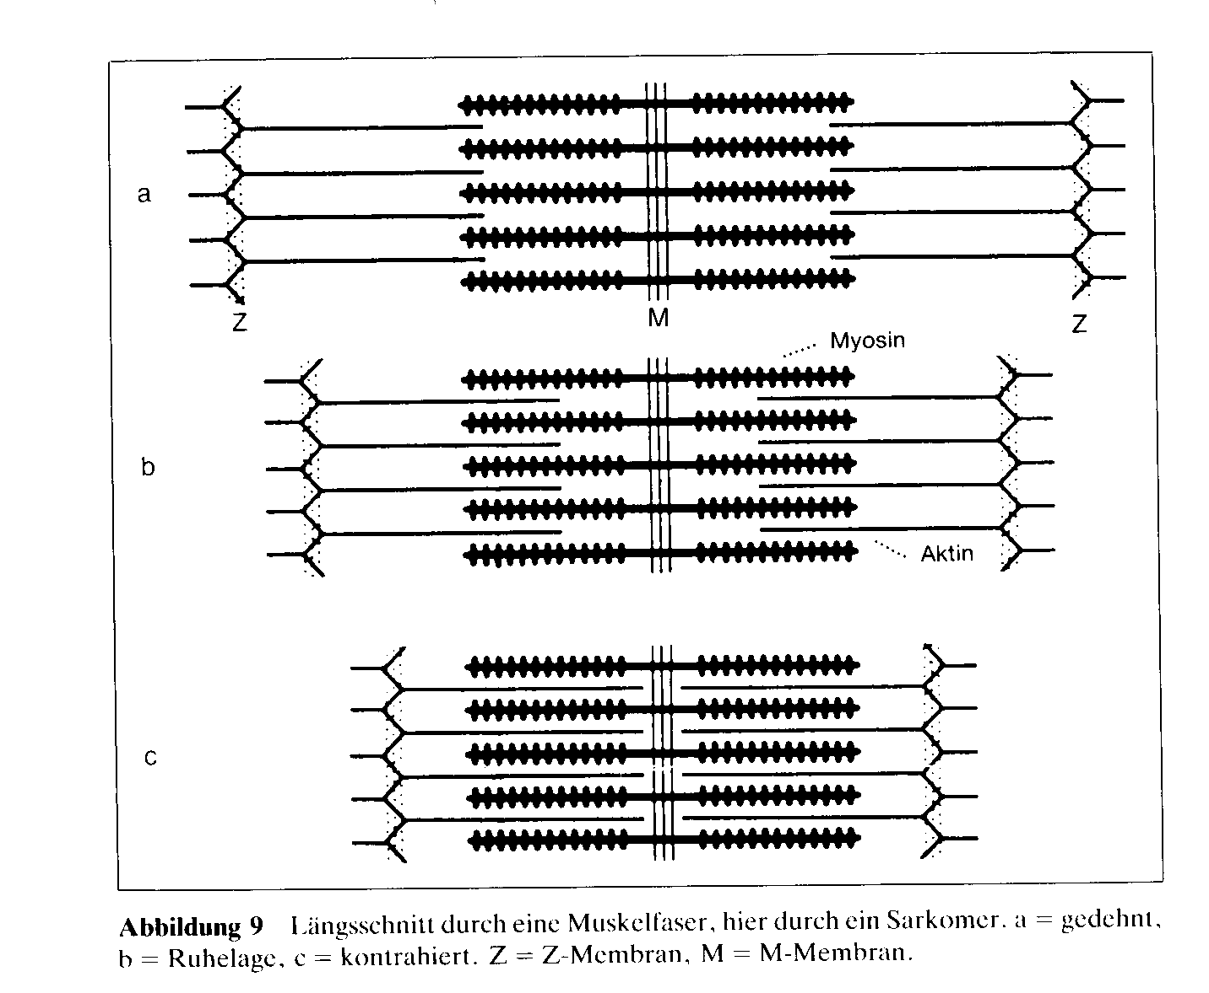
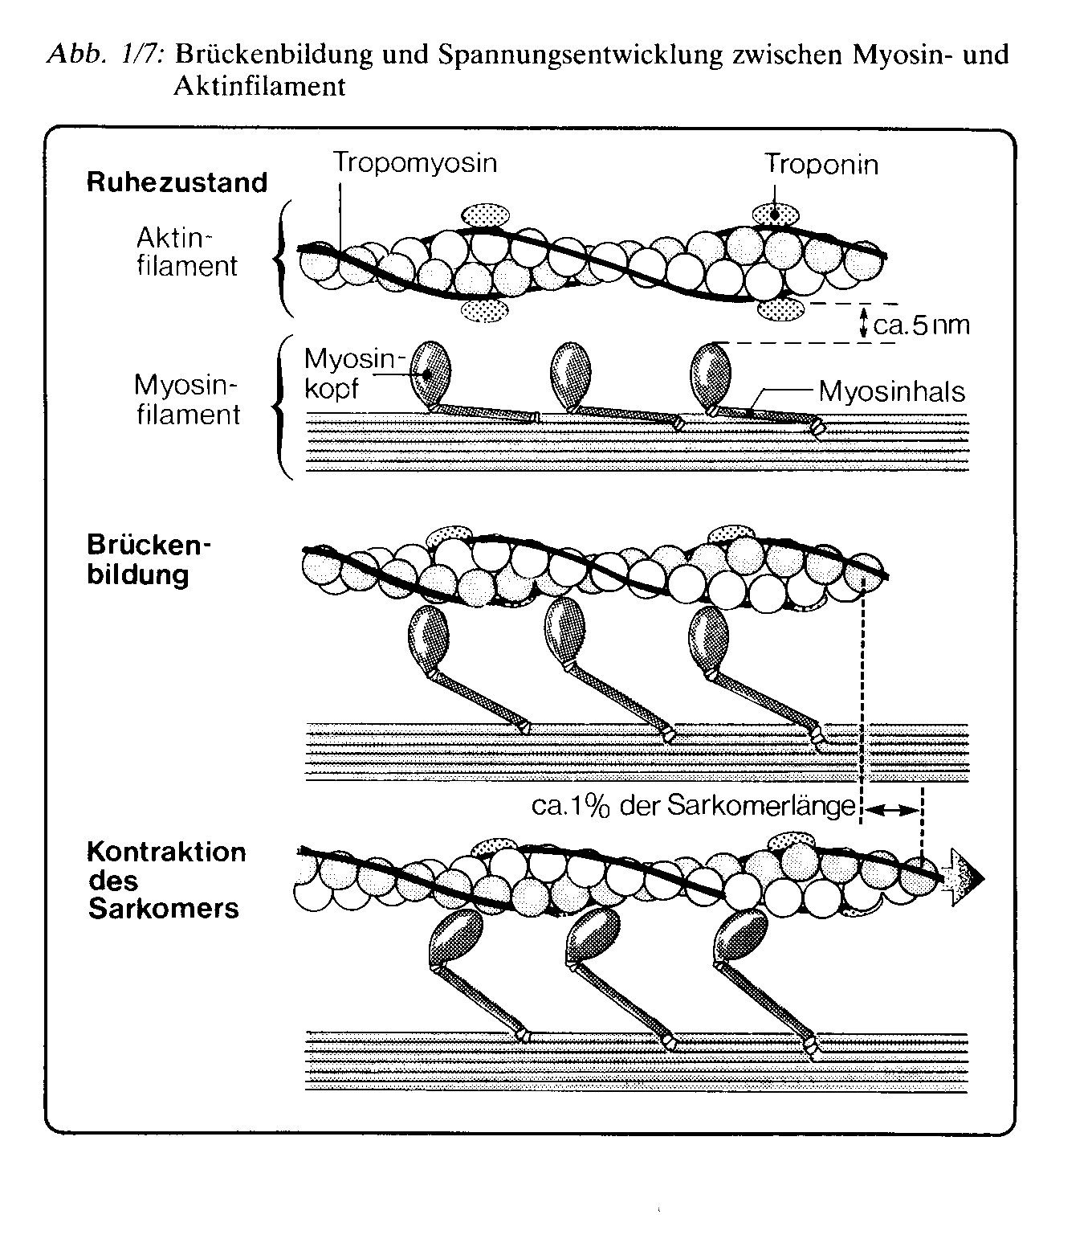
3. So arbeitet die Muskulatur
Alle unsere Bewegungen gründen auf Muskeln bzw. auf das Zusammenspiel von Nervensystem und Muskulatur. Egal, ob wir nur einen Mausklick oder einen 100m-Lauf machen. Die ca. 600 Skelettmuskeln unseres Körpers machen etwa 45 Prozent unseres Körpergewichts aus.
Muskeln ziehen sich auf Befehl zusammen und entspannen dann wieder. Jeder Muskel beziehungsweise jede Muskelgruppe hat - "festgeschweißt" durch Sehnen - zwei oder mehrere Ansatzpunkte an den zu bewegenden Knochen. Wenn wir zum Beispiel den Unterarm anwinkeln, zieht sich unser großer Bizepsmuskel zusammen. An seinen Enden läuft er in Sehnen aus, die auf der einen Seite am Schulter-, auf der anderen Seite am Unterarmknochen ansetzen. Kontrahiert sich der Muskel, so bewegen sich diese Ansatzpunkte aufeinander zu: Das dazwischen liegende Gelenk wird gebeugt. Gleichzeitig muss der entgegengesetzt arbeitende Streckmuskel - der Trizeps - entspannt werden. (Agonist - Antagonist)
Was wir von außen sehen, besteht aus einer Vielzahl von Untereinheiten. Der Muskel setzt sich zunächst aus einer großen Anzahl von Faserbündeln zusammen.
Legt man sie unter ein Mikroskop, so erkennt man, dass die Faserbündel aus weiteren Untereinheiten bestehen - den eigentlichen Muskelzellen.
Die Muskelfasern bestehen aus einer Vielzahl so genannter (Myo-)Fibrillen. Das Geheimnis der Muskelbewegung steckt vor allem in diesen Myofibrillen. Sie bestehen aus winzigen aneinander gereihten Kammern, den Sarkomeren. Wenn sich der Muskel kontrahiert, agieren darin hauptsächlich zwei Sorten fadenförmiger Proteine, Myosin und Aktin. Bei ihnen handelt es sich um lange, dünne Fäden, die aus zwei verschiedenen Eiweißen bestehen - Aktin und Myosin. Das Aktin bildet in regelmäßigen Abständen feste Anheftungsscheiben, von denen dünne Fäden ausgehen. Zwischen diesen Fäden liegen die Myosinmoleküle. Ihre Enden überlappen sich mit den Enden der Aktinfäden.
Was passiert nun, wenn die Nerven den Befehl zur Muskelkontraktion geben? Im Bindegewebe verlaufen die für die Versorgung des Muskels zuständigen Nerven und Blutgefäße. Die Nerven kontrollieren die Bewegungen; indem sie die Befehle von Gehirn und Rückenmark an die Muskulatur weiterleiten. Die Muskelzellen (meist mehrere) stehen in Kontakt mit einer Nervenendigung (Synapse) und reagieren auf ihr elektrochemisches Signal mit dem Zusammenziehen. Wenn wir komplizierte Bewegungsabläufe ausführen, muss auf diese Weise die Arbeit von vielen Millionen Muskelzellen koordiniert werden. Die Myosinmoleküle greifen wie kleine Widerhaken in die Aktinfäden und ziehen sie aufeinander zu. Dadurch schieben sich die beiden Eiweiße ineinander wie Teile einer Teleskopantenne. Effekt: Die Muskelfaser verkürzt sich und wird dicker. Die Verdickung der einzelnen Fasern summiert sich. Doch natürlich benötigen die Muskelfasern auch "Treibstoff" - denn Bewegung kostet bekanntlich Energie.
Für den Energienachschub sind die Blutgefäße zuständig. Der Treibstoff besteht aus Kohlenhydraten, Fetten und Eiweißen. Zahllose kleine Äderchen (Kapillaren) durchziehen die Bindegewebshüllen der Muskelfasern, umspinnen sie mit einem dichten Versorgungsnetz. Aneinandergereiht würden die winzigen Blutgefäße der menschlichen Muskulatur mehr als zweimal um die Erde reichen. Die vom Blut gelieferten Nährstoffe enthalten zwar Energie, aber diese Energie ist chemisch gebunden und steht den Zellen nicht direkt zur Verfügung. Ebenso wie das Benzin in einem Motor müssen auch die Nährstoffe zuerst verbrannt werden, um Bewegung zu erzeugen. Das geschieht in speziellen Zellorganen (Mitochondrien), die in jeder Muskelzelle vorhanden sind. Wegen ihrer Funktion als Energieversorger werden die Mitochondrien auch als "Kraftwerke" der Zellen bezeichnet.
Die bei der Verbrennung der Nährstoffe gewonnene Energie wird zunächst in einem besonderen Molekül, dem Adenosintriphosphat (ATP), gespeichert. Das ATP wandert dann von den Zellkraftwerken zu den Myofibrillen, den kleinsten Einheiten des Muskels also, in denen die Bewegung erzeugt wird. Dort gibt das ATP die gespeicherte Energie in dem Moment ab, in dem sich der Muskel zusammenzieht: Körperliches Training erhöht die Zahl der Myofibrillen und damit Dicke und Kraft des Muskels. Auch die Mitochondrien - Zellkraftwerke - lassen sich durch Training vermehren und verbessern so die Energieversorgung

4. Bereitstellung von ATP aus Energiereserven

Die Muskelzelle besitzt einen speziellen Energiezwischenträger, das Kreatinphosphat (KP). Durch Übertragung seines Phosphatrestes kann Kreatinphosphat das bei der ATP-Spaltung anfallende "wertlose" ADP in energetisch wertvolles ATP zurückverwandeln (s. Abb. 14).
Bei Spitzenbelastungen bietet sich auch die Rückverwandlung von zwei ADP-Molekülen in ATP und AMP an (Myokinasereaktion, auf sie wird hier nicht näher eingegangen).
Dieser Vorgang der Regeneration von ATP aus KP + ADP geht ohne messbaren Zeitverlust einher, so dass wir in der Praxis das ATP/KP-System als Sofortenergie bezeichnen können (sportmedizinischer Terminus: anaerobe alaktazide Energie).
Leider reicht auch diese Energieform, der Kreatinphosphatspeicher ist etwa 3- bis 4mal so groß wie der des ATP, nur für kurze Zeit: bei Höchstbelastung (z. B. 100-m-Lauf) bis ca. 8sec, bei niedriger Intensität bis maximal 20 sec.
Durch Sprintserien von 30 bis 50m ist der Ausbau der Kapazität des Kreatinphosphatspeichers möglich. Im Ausdauerbereich kommt dieser Energieform beim Start (z. B. schneller Staffelstart) und bei Zwischensprints (z. B. Überholmanöver) praktische Bedeutung zu.
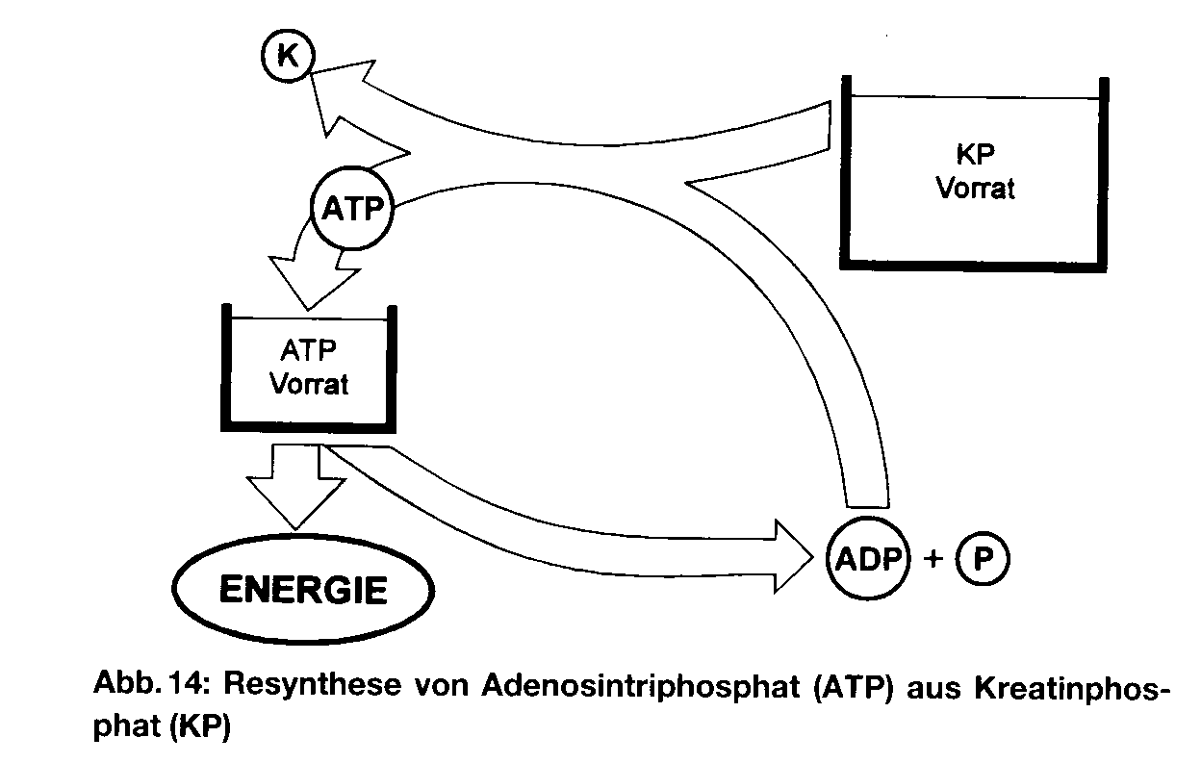

Die Wiederauffüllung der leeren Energiespeicher und die Energieherstellung für längere Muskelarbeit erfolgt nun im weiteren durch Abbau von energieliefernden Substraten, die mit der Nahrung aufgenommen werden. In erster Linie sind dies Traubenzucker (Glukose) und Fettsäuren (Fett), in geringem Maß auch Aminosäuren (Eiweißbausteine).

Grundsätzlich bieten sich zwei Abbauwege zur Herstellung weiterer Energie an:
- die anaerobe (sauerstofflose) und
- die aerobe (sauerstoffverbrennende) Energiegewinnung.

Die Entscheidung, welchen Weg der Körper wählt, hängt vorwiegend von der Belastungsintensität ab:
- hohe und/oder schnell ausgeführte Muskelbelastungen werden anaerob,
- mittlere gemischt anaerob/aerob
- und niedrige und/oder langsame rein aerob abgedeckt.

4.1 Die anaerobe Energiegewinnung

Bei hoher Belastungsintensität wird ausschließlich Traubenzucker (Glukose) bzw. seine Speicherform, Glykogen, im Zellwasser (Plasma) der Muskelzelle mit hoher Geschwindigkeit ohne Mitwirkung von Sauerstoff zu Milchsäure (="Laktat") abgebaut. Dabei werden pro Traubenzucker zwei Einheiten ATP frei (s. a. Abb. 15). Diese Art der Energieproduktion, die wohl von Natur aus primär für die Überlebensreaktionen Kampf oder Flucht bestimmt ist, ist im biochemischen Sinne unkompliziert, schnell und ermöglicht einen hohen Muskeleinsatz. Limitiert wird sie allerdings durch die Anhäufung von Milchsäure (Laktat). Denn die durch sie verursachte Ansäuerung der Arbeitsmuskulatur behindert die chemischen Reaktionen für die Muskelkontraktion, wirkt also leistungsbegrenzend. D.h., je höher die Arbeitsintensität, um so früher tritt das Arbeitsende durch Übersäuerung ein. Die maximale anaerobe Arbeitszeit beträgt etwa 40 sec, danach stellt sich ein kontinuierlicher Abfall der aneroben Leistungsfähigkeit ein. Wegen ihrer laktatbildenden Reaktion wird diese Energiegewinnung in der Sportmedizin häufig als anaerob laktazide Form bezeichnet. Oftmals findet sich auch der Begriff: Glykolyse.
Die bei der anaeroben Energiegewinnung anfallende Milchsäure strömt mit einer zeitlichen Verzögerung von etwa 2 min vom Muskel ins Blut und wird dort von Leber, Herz, Nieren und unbelasteter Muskulatur verstoffwechselt (Laktatelimination). Wobei die Leber in der Lage ist, aus dem >>Abfallprodukt<< Milchsäure wieder rückläufig Glykogen herzustellen. Der Herzmuskulatur dient Milchsäure sogar als Brennstoff.

4.2 Die aerobe Energiegewinnung

Bei niedrigen bis mittleren Belastungsintensitäten über einen längeren Zeitraum (größer als 2 min) tritt die Substratverbrennung unter Sauerstoffbedingungen in den Vordergrund. Traubenzucker bzw. Glykogen wird hier unter Mitwirkung von Sauerstoff in den Zellkraftwerken (Mitochondrien) der Arbeitsmuskulatur in einem aufwendigen, deshalb auch langsameren Arbeitsgang zu Wasser und Kohlendioxid abgebaut. Vorteil dieser Verbrennung ist eine sehr große Energieausbeute (38ATP pro Molekül Traubenzucker) und unproblematische Endprodukte, die keine Leistungsbegrenzung wie etwa die Milchsäure bewirken: Wasser wird über die Harnwege, Schweiß usw. ausgeschieden, Kohlendioxid über die Lungen abgeatmet.
Als weiterer Vorteil erweist sich die Benutzung von Fett als Verbrennungssubstrat. Während die Traubenzuckervorräte (Glykogen) in Muskel und Leber in begrenzter Menge vorhanden sind und aerobe Leistungen nur bis zu 1 Std. zulassen, sind die Depotfettvorräte in der Muskelfaser und vor allem im Unterhautfettgewebe auch bei schlanken Sportlern nahezu unbegrenzt und ermöglichen Leistungen niedriger Intensität über mehrere Stunden. Hier kann bis zu 90% des gesamten Energiebedarfs durch Fettsäureabbau gedeckt werden. Allerdings kommt die aerobe Traubenzuckerverbrennung bereits nach mehreren Minuten voll zum Tragen (z.B. 50% Verbrennungsanteil nach 2 min), wohingegen ein Nachteil der Fettverbrennung in einem verzögerten Wirkungseintritt (erst ca. 15-30 min nach Belastungsbeginn) und in einem Mehrverbrauch an Sauerstoff besteht, was sich allerdings bei niedriger Belastungsintensität nicht negativ auswirkt. Außerdem sind für die Fettverbrennung immer geringe Mengen an Traubenzucker notwendig: "Fettverbrennung im Feuer der Kohlehydrate".

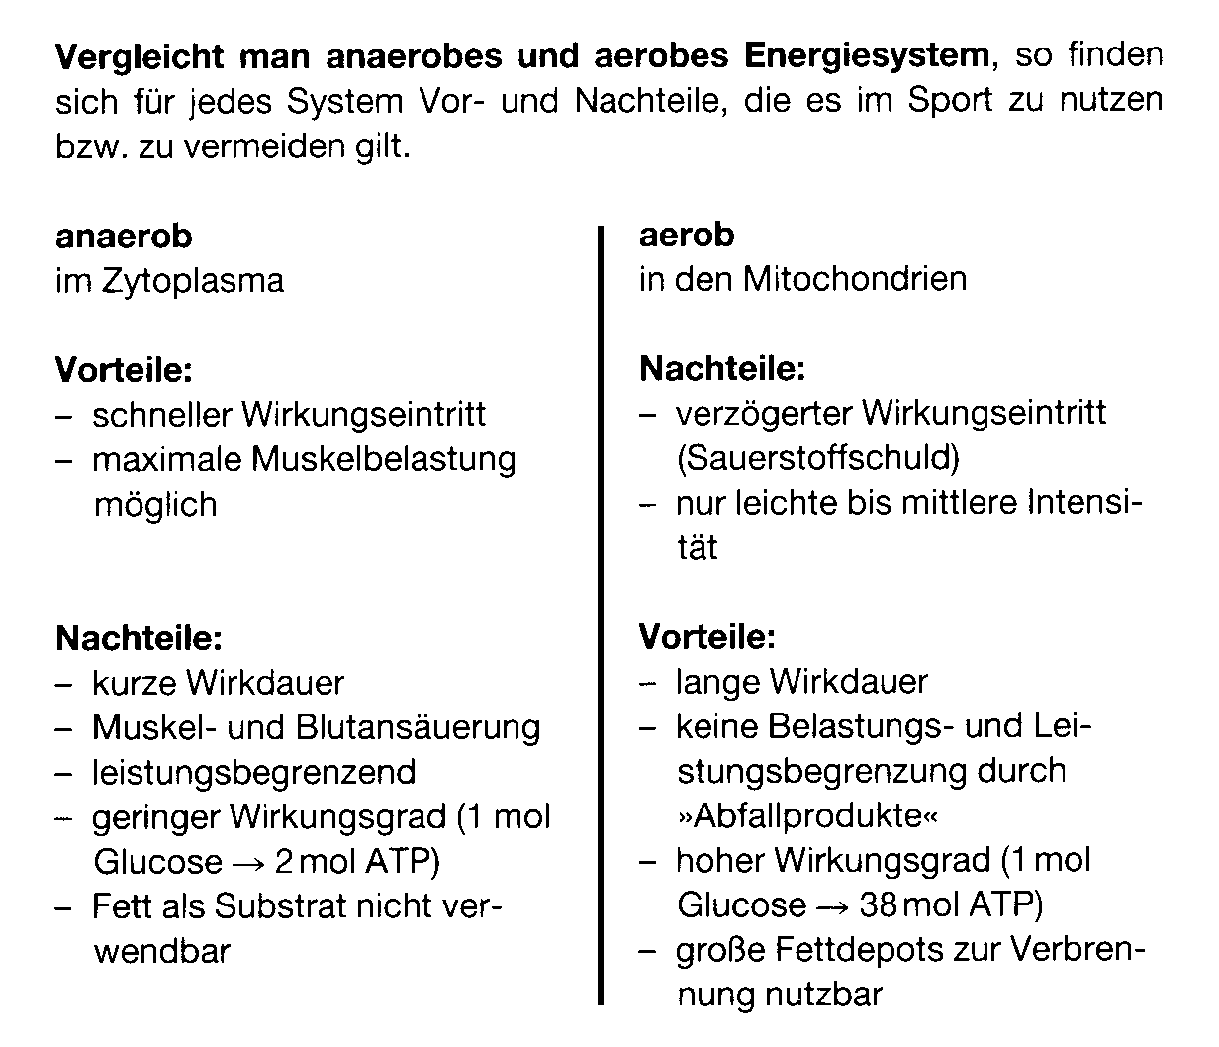
Stellt man die verschiedenen Energiesysteme entsprechend ihrer maximalen Freisetzungsgeschwindigkeit (maximale energetische Flussrate) zeitlich hintereinander, so ergibt sich folgendes Bild (Abb. 16):

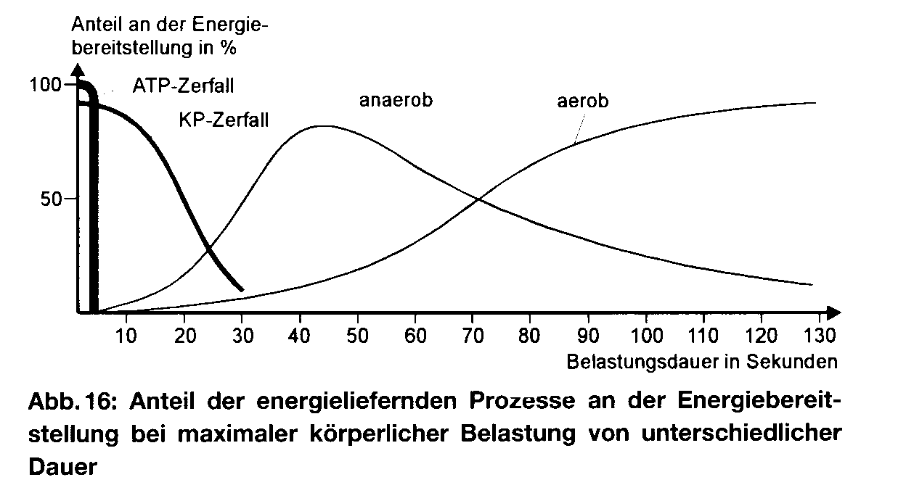

Die möglichen Wege der Energiefreisetzung stellen sich also mit zunehmender zeitlicher Verzögerung wie folgt dar:
1. Kurze explosive Belastung bis 2 sec:
Energie wird nur aus ATP-Zerfall gewonnen
Beispiel: Kugelstoßen

2. Kurze explosive Leistung bis 8 sec:
Energiegewinn erfolgt aus Kreatinphosphatspeicher ( ⇒ATP)
Beispiel: 50- bis 75-m-Sprint

3. Maximale Leistung bis zu 40-50 sec:
Energiegewinn durch zusätzlichen anaeroben Glukose-Abbau
Beispiel: 400-m-Lauf

4. Intensive Belastungen von mehr als 2 min Dauer:
Energiegewinn zunehmend durch aeroben Glukose-Abbau, bei Belastungen über 30-60 min zusätzlich durch ansteigenden aeroben Fettsäureabbau.
Beispiel: Langstreckenlauf
In der Praxis entscheidet sich die Muskulatur nicht grundsätzlich für die eine oder andere Energieform, sondern es kann, insbesondere im Ausdauerbereich, je nach Belastungsintensität und -dauer zu Mischformen
kommen. So z.B. wird im 800-m-Lauf 50% des Gesamtenergieaufwandes anaerob, 50% aerob abgedeckt, während im Marathonbereich praktisch der gesamte Energieaufwand aerob bewältigt wird.

Nochmals zusammengefasst: Es gibt drei Wege der Energiefreisetzung:
1. Anaerob-alaktazide Energiefreisetzung:
Durch Zerfall der energiereichen Phosphate ATP (Adenosintriphosphat) und KP (Kreatinphosphat), der mit größtmöglicher Geschwindigkeit vor sich geht, entsteht sofort Energie, ohne dass Sauerstoff notwendig ist und ohne dass Milchsäure (Laktat) gebildet wird.
2. Anaerob-laktazide Energiefreisetzung:
Unter Sauerstoffmangel oder Sauerstoffschuld wird durch den Abbau von Glykogen oder Glucose Milchsäure (Laktat) angehäuft. Dabei entsteht ebenfalls rasch Energie, ohne dass dabei Sauerstoff verbraucht wird - jedoch entsteht Milchsäure (Laktat), deren Ansteigen schließlich zur leistungsbegrenzenden Größe wird.
3. Aerobe Energiefreisetzung:
Wenn ausreichend Sauerstoff zur Verfügung steht, werden Kohlenhydrate und Fette vollständig zu Kohlendioxid und Wasser abgebaut. Je intensiver die Belastung, desto mehr Kohlenhydrate; je weniger intensiv die Belastung und je besser der Ausdauertrainingszustand ist, desto mehr Fette werden zur Energiegewinnung herangezogen.
Wird zur Kontraktion der Muskelfaser Energie benötigt, so kann diese nur durch die Abspaltung eines Phosphatrestes (durch das Enzym Myosin-ATP-ase)aus ATP bereitgestellt werden. Alle anderen energieliefernden Prozesse (Abbau von KrP, Glykogen, Fetten) können nicht direkt der Kontraktion dienen, sondern werden für den ständig laufenden Wiederaufbau (Resynthese) von ATP eingesetzt. Die ATP-Resynthese erfordert nämlich Energiezufuhr.
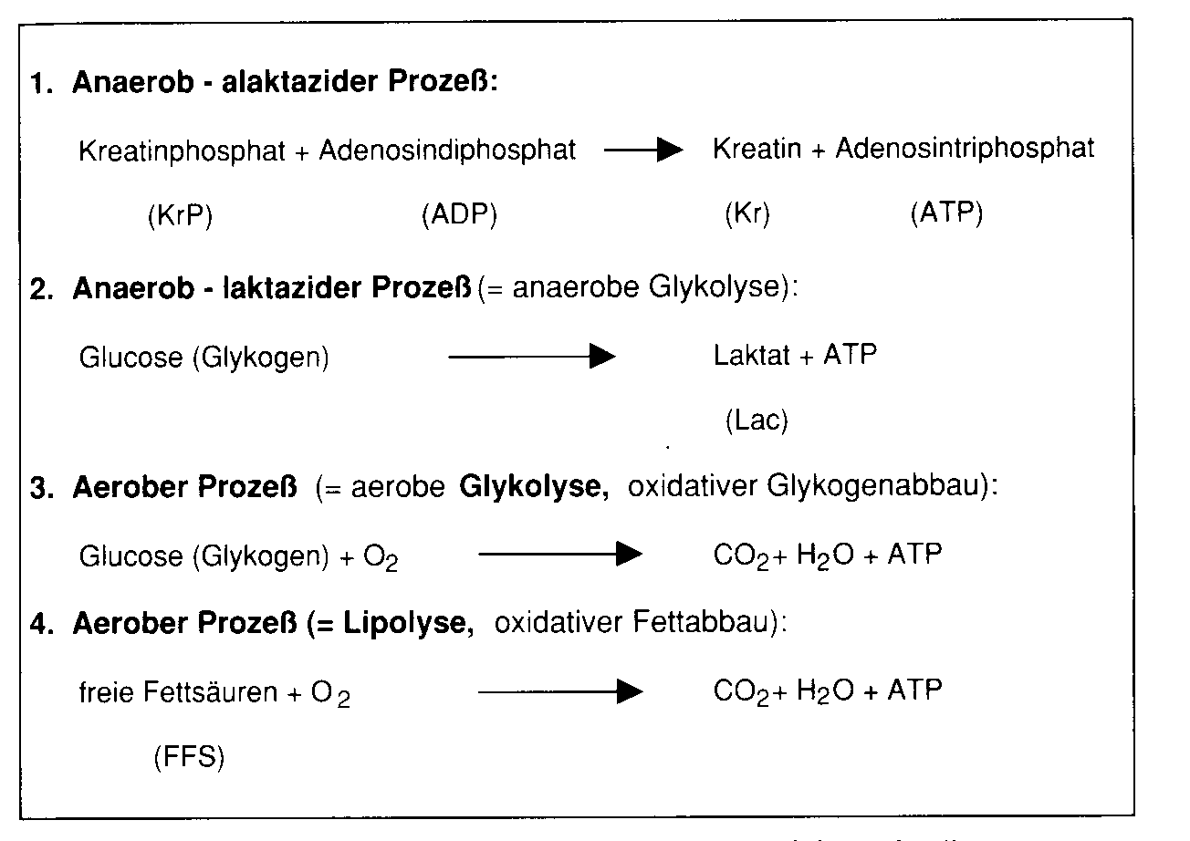
Abb.: Vereinfachte Darstellung der Energienachschub-Reaktionen für die ATP-Resynthese.

Welche Nachschubreaktionen - im Rahmen aller gleichzeitig aktiven Energielieferungs-Systeme bevorzugt benützt werden, hängt besonders vom erforderlichen Energiefluss pro Zeiteinheit, d. h. der jeweiligen Muskelarbeitsintensität ab.
Zwar wird bei sportlichen Belastungen nicht nur ein Nachschubweg benötigt, doch lassen sich - eine optimale Belastungsintensität vorausgesetzt - Zeitabschnitte mit dominanter Energiebereitstellung abgrenzen. Abb. 28 verdeutlicht, dass
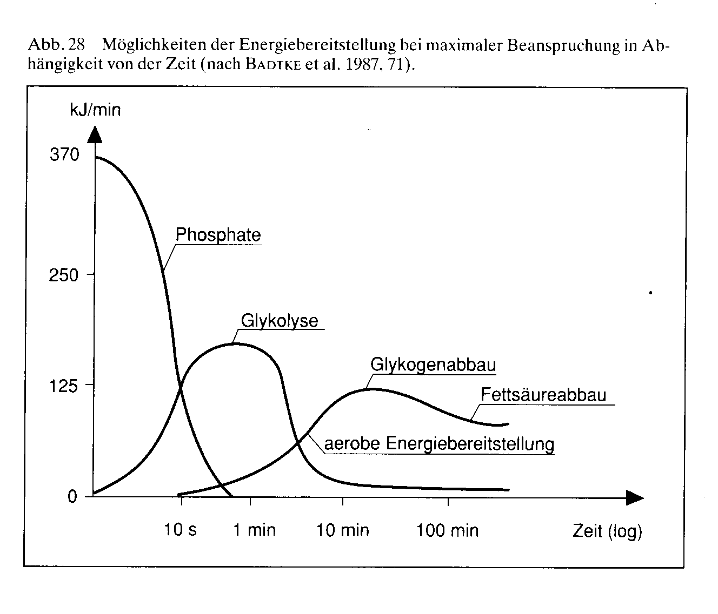

- im Zeitbereich unter 10 sec der Phosphatspeicher ausschlaggebend ist:

- ab ca. 25 sec - 2 min die anaerobe Glykolyse dominiert und der aerobe Glykogenabbau an Bedeutung gewinnt;

- zwischen 2 und 10 min die aerobe Glykogenverwertung dominiert und auch der anaerob-laktazide Weg noch einen bedeutenden Anteil aufweist;

- bei mehr als 10 min der aerobe Weg zunächst mit dominierender Glykogenverbrennung und ab 45-60 min mit steigender Fettverbrennung entscheidend wird. Der anaerob-laktazide Weg wird auch weiterhin (in geringem Prozentsatz) in Anspruch genommen.

5. Arbeitsweisen der Muskulatur und Kontraktionsformen
 |  | Kraft im Sport ist die Fähigkeit des Nerv-Muskelsystems  - Widerstände zu überwinden (konzentrische Arbeit),  - ihnen entgegenzuwirken (exzentrische Arbeit)  - bzw. sie zu halten (statische Arbeit).  Bei der Muskelkontraktion wird die Ausgangslänge verkürzt, ausgedehnt oder beibehalten. | 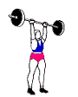.
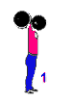 |  | 1  isometrisch : (haltend-statisch)  Es treten intramuskuläre Spannungsänderungen auf, ohne dass es zu einer Längenänderung der Muskeln kommt.  Der Muskel verkürzt sich gar nicht oder nur minimal. Er wird angespannt, ohne seine Länge zu verändern.  (Beispiel: Bleibt man während des Klimmzuges in einer bestimmten Höhe hängen und verharrt einige Zeit in dieser Position, leistet der Muskel statische Arbeit und verkürzt sich isometrisch.)
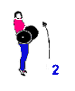 |  | 2  konzentrisch: (positiv-dynamisch, überwindend)  Die intramuskuläre Spannung ändert sich und die Muskeln verkürzen sich.  Nähern sich Ursprung und Ansatz des Muskels an und verkürzt sich dabei der Muskel, spricht man von konzentrischer Muskelarbeit.  (Beispiel Klimmzug: Um den Körper an der Reckstange hochzuziehen, muss der Oberarm gebeugt werden. Der Bizeps arbeitet konzentrisch.)
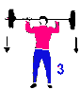 |  | 3  exzentrisch: (negativ-dynamisch, nachgebend)  Es kommt zu Spannungsänderungen und Verlängerung/Dehnung der Muskeln.  Wird ein Muskel auseinandergezogen, also während sich Ansatz und Ursprung des Muskels voneinander entfernen, versucht der Muskel, die Bewegung abzubremsen. In diesem Falle spricht man von einer exzentrischen Kontraktion.  (Beispiel: Wird der Körper nach einem Klimmzug wieder herabgelassen, bremst der Bizeps durch seine Kontraktion die Bewegung ab.)

Die isometrische Kontraktion (a) bewirkt eine Haltearbeit (statische Arbeit). Es ergibt sich keine Längenveränderung, obwohl sich das kontraktile Element des Muskels verkürzt, um eine hohe Muskelspannung zu erzeugen.
Die konzentrische Kontraktion (b) bewirkt die dynamisch-positive (überwindende) Arbeit. Dabei verändert der Muskel gleichzeitig seine Spannung und seine Länge. Es ist die wichtigste Kontraktionsform im Krafttraining.
Die exzentrische Kontraktion (c) bewirkt eine dynamisch-negative (nachgebende) Arbeit. Ursprung und Ansatz des Muskels entfernen sich voneinander. Dadurch wird der Muskel länger und entwickelt eine hohe Spannung. Die exzentrische Kontraktion ist für viele Abbremsbewegungen wichtig.
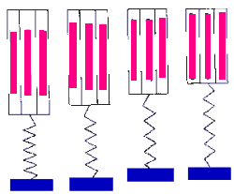
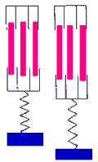

a) b) c

